中国开封SOS儿童村（开封市儿童福利院）家庭房屋修缮项目

竞争性谈判文件
项目编号：汴财竞谈-2025-21

采 购 人： 中国开封SOS儿童村（开封市儿童福利院）
代 理 机 构：河南省棠棣工程咨询有限公司
日 期：二零二五年八月
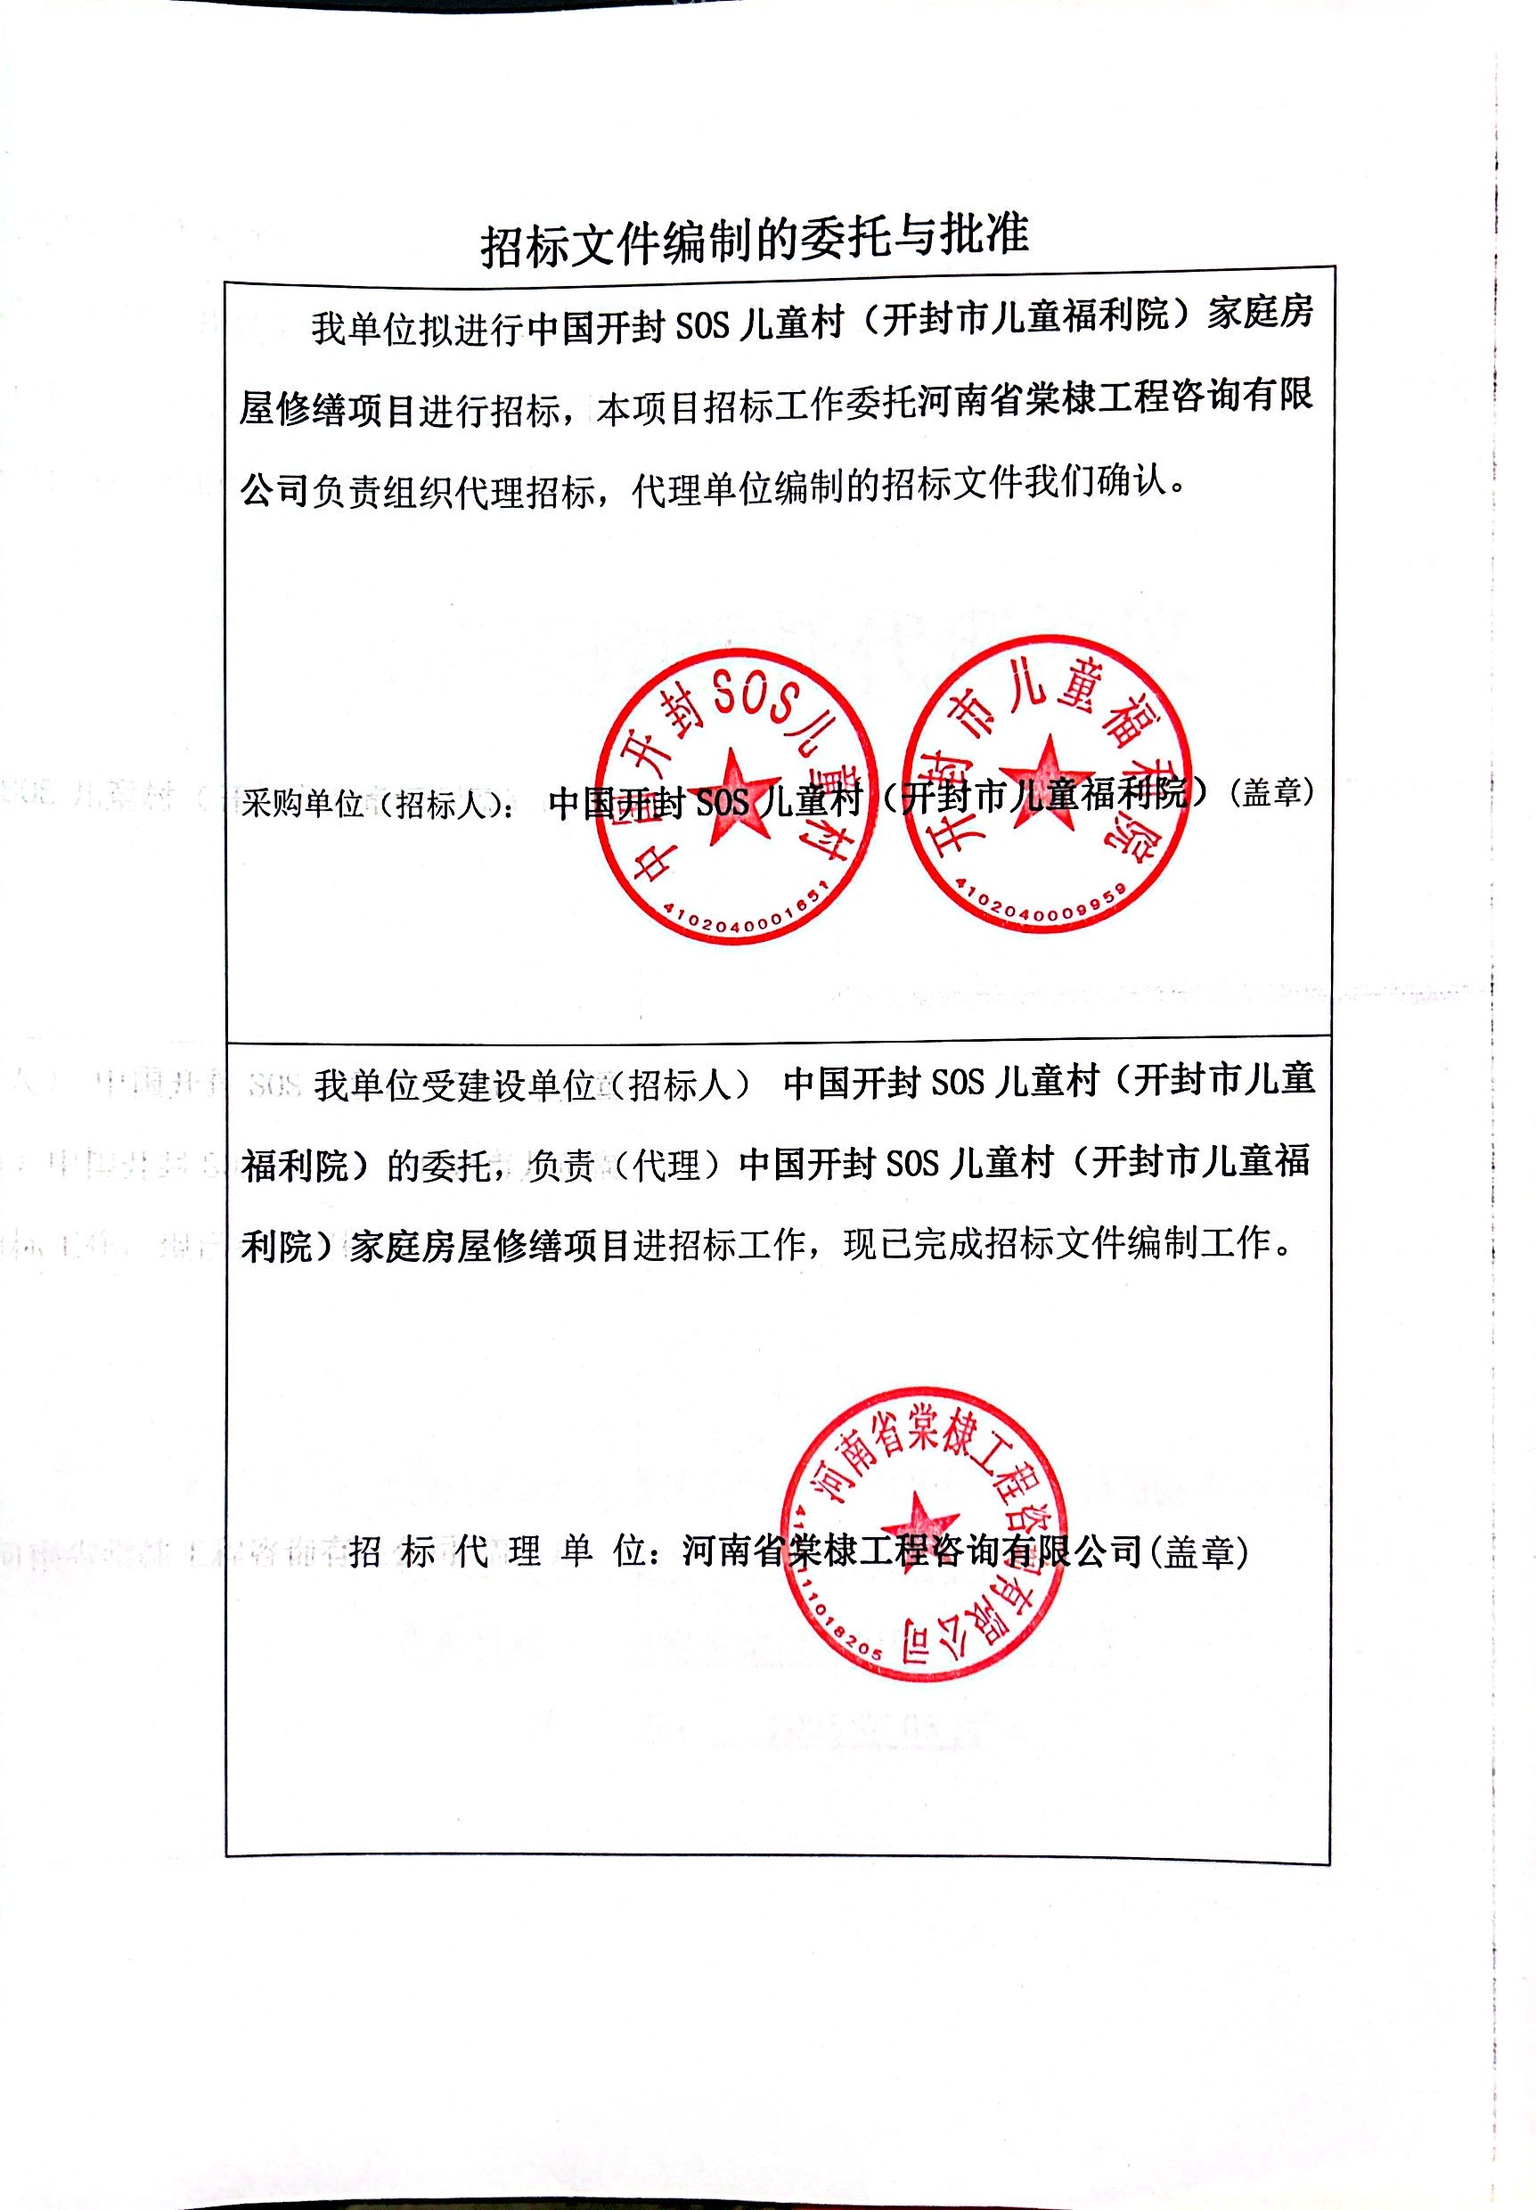
目 录
第一章 竞争性谈判公告 2
第二章 供应商须知 6
第三章 谈判办法 20
第四章 工程量清单与技术标准要求 24
第五章 合同主要条款 25
第六章 响应文件格式 30

竞争性谈判公告
项目概况
中国开封SOS儿童村（开封市儿童福利院）家庭房屋修缮项目招标项目的潜在投标人应在开封市公共资源交易中心网站（http://www.kfsggzyjyw.cn/kfggzy/）获取招标文件，并于2025年8月29日09时30分（北京时间）前递交响应文件。
一、项目基本情况
1.项目编号：汴财竞谈-2025-21
2.项目名称：中国开封SOS儿童村（开封市儿童福利院）家庭房屋修缮项目
3.采购方式：竞争性谈判
4.预算金额：613827.88元
最高限价：613827.88元
序号 | 包号 | 包名称 | 包预算（元） | 包最高限价（元） | 是否专门面向中小企业 | 采购预留金额（元）
1 | 汴财竞谈-2025-21-1 | 中国开封SOS儿童村（开封市儿童福利院）家庭房屋修缮项目施工标段 | 613827.88 | 613827.88 | 是 | 613827.88

5.采购需求（包括但不限于标的的名称、数量、简要技术需求或服务要求等）
5.1采购内容：中国开封SOS儿童村（开封市儿童福利院）家庭房屋修缮项目（具体要求详见工程量清单）。
5.2标包划分：本项目共分1个标段
中国开封SOS儿童村（开封市儿童福利院）家庭房屋修缮项目施工标段；
5.3谈判范围：
施工标段：施工图纸、工程量清单、竞争性谈判文件、澄清及补充答疑中要求的全部内容。
5.4工期：90日历天
5.5质量要求：达到国家、行业及地方相关施工验收规范合格标准

6、合同履行期限：同工期

7、本项目是否接受联合体投标：否

8、是否接受进口产品：否

9、是否专门面向中小企业：是
二、供应商资格要求
1.满足《中华人民共和国政府采购法》第二十二条规定；
2、落实政府采购政策满足的资格要求：
2.1具有独立承担民事责任的能力（提供有效的营业执照）；
2.2具有良好的商业信誉和健全的财务会计制度（提供供应商（企业）2024年度经会计师事务所或审计机构审计的年度财务审计报告。参考《财政部关于注册会计师在审计报告上签名盖章有关问题的通知》（财会【2001】1035 号）规定，审计报告应当由两名具备相关业务资格的注册会计师签名盖章并经会计师事务所盖章方为有效)；
2.3具有履行合同所必需的人员、设备和专业技术能力（提供证明材料或书面声明并加盖单位公章，格式自拟）；
2.4有依法缴纳税收和社会保障资金的良好记录（提供单位2025年1月1日以来任意一个月依法缴纳税收和社会保障资金的证明材料；依法免税或不需要缴纳社会保障资金的投标人，应提供相应证明文件）；
2.5参加政府采购活动前三年内，在经营活动中没有重大违法记录（提供书面声明并加盖单位公章，格式自拟）；
2.6法律、行政法规规定的其他条件。
3.本项目的特定资格要求
3.1资质要求：具备建设行政主管部门颁发的建筑施工总承包叁级及以上资质（或建筑施工总承包乙级及以上资质），并具有有效的安全生产许可证，且安全生产许可证处于有效期之内，并在人员、设备、资金等方面具备相应的施工能力；
3.2人员要求：拟派项目经理须为本单位注册的建筑工程专业贰级或以上注册建造师（按要求需要进行继续教育的建造师同时提供继续教育证），具备有效的安全生产考核合格证书，且未担任其他在建工程项目的项目经理。与公司签订了劳动合同，并在本公司参加社会保险。
3.3信誉要求：根据财政部《关于在政府采购活动中查询及使 用信用记录有关问题的通知》（财库〔2016〕125 号）要求， 被列入“信用中国”网站（www.creditchina.gov.cn）“重大税收违法失信主体”、“中国执行信息公开网”网 站“失信被执行人”和中国政府采购网（www.ccgp.gov.cn） “政府采购严重违法失信行为记录名单”栏目中有失信等负面信息的潜在供应商，将拒绝其参加本项目采购活动。
3.4其他要求：拟派被授权委托人、拟任项目经理须是本单位在职人员，要求以上人员与本公司签订劳动合同，并具有本单位为其缴纳的社保证明（提供劳动合同及2025年1月以来任意1个月缴纳的养老保险证明证明材料；提供的保险证明必须是网上下载的网页的单位整体缴纳清单或个人缴费明细表，或由当地社保部门出具的查询明细表加盖社保部门印章的原件扫描件，或个人、集体对账单，除此之外的证明无效）；
3.5单位负责人为同一人或者存在直接控股、管理关系的不同供应商，全部或者部分股东（基金公司或者专业投资公司作为股东的除外）为同一法人、其他组织或者自然人的不同供应商，同一自然人在两个以上供应商任职的不同供应商，不得参加同一合同项下的投标。【提供在“国家企业信用信息公示系统”中查询打印的相关材料并加盖公章（需包含公司基本信息、股东信息及股权变更信息）】。
3.6本项目不接受联合体。
3.7单位负责人为同一人或者存在控股、管理关系的不同单位，不得参加本项目的投标，否则相关投标均无效；
三、获取采购文件
1.时间：2025年8月26日至2025年8月28日，每天上午00：00分至12：00分，下午12：00分至23时59分；（北京时间，法定节假日除外。）
2.地点：开封市公共资源交易中心网站（http://www.kfsggzyjyw.cn/kfggzy/）。
3.方式：供应商应注册成为开封市公共资源交易中心网站会员并取得 CA密钥,凭CA密钥登录开封市公共资源交易网（http://www.kfsggzyjyw.cn/kfggzy/）会员系统，按要求下载电子竞争性谈判文件。供应商未按规定下载电子竞争性谈判文件的，其投标将被拒绝。潜在供应商、供应商可打开开封市公共资源交易中心网站（http://www.kfsggzyjyw.cn/kfggzy/）首页“流程公开”里查询竞争性谈判文件。

4.售价：0元

四、响应文件提交
1.截止时间：2025年8月29日09时30分 (北京时间)。
2.地点：加密电子谈判响应文件须在投标截止时间前在开封市公共资源交易中心网站（开封市公共资源交易中心网站http://www.kfsggzyjyw.cn/kfggzy/）会员系统中加密上传；加密电子谈判响应文件逾期上传的，采购人不予受理。

五、响应文件开启

1.时间：2025年8月29日09时30分 (北京时间)。
2.地点：开封市郑开大道与三大街交叉口路北市民之家五楼西B区（开标区）。
六、 发布公告媒介及公告期限
本次招标公告在《河南省政府采购网》《开封市公共资源交易信息网》上发布；公告期限为三个工作日。
七、其他补充事宜
1.电子响应文件须在投标截止时间前在开封市公共资源交易中心网站（开封市公共资源交易中心网站http://www.kfsggzyjyw.cn/kfggzy/）会员系统中加密上传。
2.加密电子谈判响应文件逾期上传的，采购人不予受理。
3.本项目采用“远程不见面”开标方式,供应商供应商无需到达现场提交原件资料、无需到开封市公共资源交易中心现场参加开标会议；供应商应当在开标时间前,登录远程开标大厅,在线准时参加开标活动并进行响应文件解密、答疑澄清等。（系统解密时长默认为40分钟，错过解密时长者视为自动放弃本次投标。）
4.供应商按开标程序解密响应文件。
5.谈判保证金：本项目不收取谈判保证金。
6.本项目执行优先采购节能环保、环境标志性产品、优先采购自主创新产品，扶持不发达地区和少数民族地区，促进中小企业、监狱企业、残疾人福利性企业发展等（具体详见谈判文件）。
八、凡对本次招标提出询问，请按照以下方式联系
1.采购人信息
名称：中国开封SOS儿童村（开封市儿童福利院）
地 址：河南省开封市苹果园中路
联系人：张先生
联系方式：18838168061
2.采购代理机构信息
招标代理机构：河南省棠棣工程咨询有限公司
地 址：开封市金明大道与万胜路交叉口中州银座5楼
联系人：潘会敏
联系方式：15137800271
3.项目联系方式
联系人：潘会敏
联系方式：15137800271

第二章 供应商须知
供应商须知前附表
序号 | 内 容
1 | 项目名称：中国开封SOS儿童村（开封市儿童福利院）家庭房屋修缮项目  采购编号：汴财竞谈-2025-21  资金来源：财政资金，已落实。  建设地点：采购人指定地点。
2 | 谈判范围：施工图纸、工程量清单、竞争性谈判文件、澄清及补充答疑中要求的全部内容。
3 | 1.采购人信息  名称：中国开封SOS儿童村（开封市儿童福利院）  地 址：河南省开封市苹果园中路  联系人：张先生  联系方式：18838168061  2.采购代理机构信息  招标代理机构：河南省棠棣工程咨询有限公司  地 址：开封市金明大道与万胜路交叉口中州银座5楼  联系人：潘会敏  联系方式：15137800271  3.项目联系方式  联系人：潘会敏  联系方式：15137800271
4 | 供应商资格要求：  详见招标公告
5 | 谈判有效期：自谈判截止之日起60天
6 | 工 期：90日历天。
7 | 质量要求：达到国家、行业及地方相关施工验收规范合格标准
8 | 谈判保证金：根据河南省财政厅关于优化政府采购营商环境有关问题的通知（豫财购[2019]4 号），本项目不收取保证金。
9 | 响应文件递交：  1、电子响应文件须在投标截止时间前在开封市公共资源交易中心网站http://www.kfsggzyjyw.cn/kfggzy/会员系统中加密上传  2.逾期上传的或者未上传会员系统指定位置的响应文件，采购人不予受理。
9 | 响应文件上传截止时间（开标时间）：2025年8月29日09时30分  地 点：开封市郑开大道与三大街交叉口路北市民之家五楼。  逾期上传电子响应文件，采购人将不予受理  本项目采用“远程不见面”开标方式,供应商供应商无需到达现场提交原件资料、无需到开封市公共资源交易中心现场参加开标会议；供应商应当在开标时间前,登录远程开标大厅,在线准时参加开标活动并进行响应文件解密、答疑澄清等。（系统解密时长默认为40分钟，错过解密时长者视为自动放弃本次投标。）
10 | 谈判小组：由采购人代表1人和相关专家2人共3人组成，其中技术、经济专家不少于2/3，在政府采购评标专家库中随机抽取。
11 | 是否授权谈判小组确定成交供应商：  否，推荐的成交候选人数：3名。
12 | 报价要求：  （1）本项目为验收合格前所需的一切费用均包含在报价之中，采购人不承担成交价格以外的任何费用。为实现本项目的功能需求和性能，对于本谈判文件未列明的，在项目实施过程中所必需的费用，供应商也应自行考虑列入谈判报价中，因估算或漏项所造成的风险由供应自行承担。在合同实施时，采购人将不予支付成交人没有列入的项目费用，并认为此项目的费用已包括在总报价中。  （2）供应商总报价应包括成交后为完成本项目谈判文件规定的全部工作而发生的设计、制造、采购、试验、运保、安装、以及伴随的其它服务费等的全部成本、保险、税金及利润，并考虑了应承担的风险及相关费用。其中产品（货物）报价应包含运抵工作现场并且在此过程中发生的全部关税、税金、运费、运保费、清关费及各项相关费用。  （3）供应商在填写报价时应根据谈判文件中的有关要求、补充文件、答疑纪要、采购人提供的技术资料、项目实际情况及拟定的货物配备方案，还应考虑施工期间的物价上涨、政策性调整、工程造价变动、设计变更、工期延长、施工期间用水、用电及施工期间产生的相应的管理费、服务费、配合费、税金等等诸多因素以及由此引起的费用变动及供应商自身的技术力量、企业成本、管理水平，企业实力，合理自主报价。  （4）谈判结束后，要求有效供应商在第一次报价、谈判的基础上进行最后报价，供应商最后报价必须在谈判小组要求的时间内以开封市公共资源交易平台的程序及要求提交。  注：供应商对所参加谈判项目根据市场行情自主报价，分二次报价（情况特殊,经谈判评审小组根据谈判现场情况，可以要求供应商适当进行多轮报价），一次报价须按照竞争性谈判文件的报价格式填报，第二次报价在谈判中填报（供应商应及时关注开封市公共资源交易中心系统上的通知，应在规定的时间内（30分钟）进行填报第二次谈判总报价，报价有时间限制，超出规定时间没有进行最终报价的供应商，视为自动退出谈判活动。  各供应商在系统内填写二次报价或最后报价时请注意，最后报价为各供应商的谈判总报价（含安全文明施工费、规费、税金、暂列金额（若有）等费用）。最后报价与一次报价相比的优惠幅度作为供应商的优惠率，优惠率适用于已标价的工程量清单调整、竣工结算和变更追加项目。
13 | 付款方式：双方约定（以最终签订合同为准）。  履约保证金：双方约定（以最终签订合同为准）。
14 | 签订合同：成交供应商须在成交通知书发出之日起7日内签订合同。
15 | 细微偏差  细微偏差不影响响应文件的有效性，响应文件中的以下情形评审时按细微偏差处理：  （1）响应文件在实质上响应竞争性谈判文件要求，但个别地方存在漏项或者提供了不完整的技术信息和数据等情况，并且补正这些遗漏或者不完整不会对其他供应商造成不公平的结果；  （2）对响应文件中不同文字文本的表述发生异议的，以中文文本为准。  （3）谈判报价有算术错误的，谈判小组按照竞争性谈判文件要求对谈判报价进行修正，修正的价格经供应商书面确认后具有约束力。供应商不接受修正价格的，其谈判作无效标处理。  （4）谈判小组不得暗示或者诱导供应商作出澄清、说明，不得接受供应商主动提出的澄清、说明。
16 | 重大偏差：有下列情形之一的，视为重大偏差，谈判小组应当否决其投标：  （1）响应文件没有签字盖章或加盖电子签章；  （2）供应商不符合国家或者竞争性谈判文件规定的资格条件；  （3）同一供应商提交两个以上不同的响应文件或者竞标报价，但竞争性谈判文件要求提交备选的除外；  （4）谈判报价明显低于成本或者高于竞争性谈判文件设定的最高限价；  （5）响应文件没有对竞争性谈判文件的实质性要求和条件作出响应；  （6）供应商有串通投标、弄虚作假、行贿等违法行为；  （7）响应文件载明的谈判项目完成期限超过竞争性谈判文件规定的期限；  （8）响应文件附有采购人不能接受的条件；  （9）不符合竞争性谈判文件中规定的其他实质性要求。  （10）响应文件硬件特征码一致的，视为无效响应。
17 | 投诉处理方式 | 质疑或异议：  根据开封市公共资源交易管理委员会办公室文件（汴公管办【2020】13 号）的规定：供应商(供应商)向采购人（招标人）、招标代理机构（采购代理机构）提出质疑(异议)的方式为线上提起，并在规定时间内对供应商(投标人)的质疑函(异议书)进行回复。
18 | 控制价 | 控制总价：  大写：陆拾壹万叁仟捌佰贰拾柒元捌角捌分  小写：613827.88元
各供应商的谈判报价不得超出采购人发布的控制总价，超出的其响应文件按无效处理。
19 | 本项目成交代理服务费：7500.00元，由中标人在领取成交通知书前向采购代理机构支付。
20 | 解释权：构成本竞争性谈判文件的各个组成文件应互为解释，互为说明；如有不明确或不一致，构成合同文件组成内容，以合同文件约定内容为准，且以专用合同条款约定的合同文件优先顺序解释；除竞争性谈判文件中有特别规定外，仅适用于招标投标阶段的规定，按谈判公告、供应商须知、谈判办法、响应文件格式的先后顺序解释；同一组成文件中就同一事项的规定或约定不一致的，以编排顺序在后者为准；同一组成文件不同版本之间有不一致的，以形成时间在后者为准。按本款前述规定仍不能形成结论的，由采购人负责解释。
21 | 1.需要落实的政府采购政策（国家政策和标准如有调整时以最新为准）：  （1）政府采购促进中小企业发展政策；（2）政府采购强制、优先采购节能产品政策；（3）政府采购优先采购环保产品政策（4）政府采购支持监狱企业发展政策；（5）政府采购促进残疾人就业政府采购政策。  上述政府采购政策的具体约定详见本竞争性谈判文件所述内容  2.采购标的所属行业为：建筑业  划定标准为：中小微企业划分按照《国家统计局关于印发<统计上大中小微企业划分办法（2017）>的通知》国统字{2017}213号文件及《工业和信息化部、国家统计局、国家发展和改革委员会、财政部关于印发<中小企业划型标准规定>的通知》（工信部联企业【2011】300号）规定的划分标准为依据。  3.是否为专门面向中小企业采购： 是 （是、否）  承接本工程的供应商须是在中华人民共和国境内依法设立，符合工信部联企业（2011〕300号中小企业划分标准规定的中型企业、小型企业和微型企业，但与大企业的负责人为同一人，或者与大企业存在直接控股、管理关系的除外。监狱企业、残疾人福利性单位视同小型、微型企业，供应商应按要求提供中小企业声明函或省级以上监狱管理局、戒毒管理局（含新疆生产建设兵团）出具的属于监狱企业的证明文件或残疾人福利性单位声明函，否则视为非实质性响应竞争性谈判文件要求。
21.1 | 支持中小企业及监狱企业发展  1.为贯彻落实财库[2020]46号《财政部、工信部关于印发《政府采购促进中小企业发展管理办法》的通知》、本项目为非专门面向中小企业采购，中小企业划型标准以工信部联企业〔2011〕300 号《工业和信息化部、国家统计局、国家发展和改革委员会、财政部关于印发中小企业划型标准规定的通知》为依据。依据本办法规定享受扶持政策获得政府采购合同的，小微企业不得将合同分包给大中型企业，中型企业不得将合同分包给大型企业；关于投标报价评分中给予小微企业优惠的说明：评审时给予小型或微型企业（货物服务类20%）价格扣除（工程项目为3%），用扣除后的价格参与评审，供应商须提供《中小企业声明函》，否则不予认可。  2.根据财库[2022]19号《关于进一步加大政府采购支持中小企业力度的通知》、开封市财政局汴采购[2022]3号《开封市财政局关于进一步加大政府采购支持中小企业力度的通知》货物服务采购项目给予小微企业的价格扣除优惠为依据。本项目评审时给予小型或微型企业价格扣除，政府采购工程的价格评审优惠按照财库〔2020〕46号文件（工程项目为3%）的规定执行，供应商须提供《中小企业声明函》，否则不予认可。  3.《财政部民政部中国残疾人联合会关于促进残疾人就业政府采购政策的通知》（财库〔2017〕141号）的规定，在政府采购活动中，残疾人福利性单位视同小型、微型企业，享受预留份额、评标中价格优惠等促进中小企业发展的政府采购政策。向残疾人福利性单位采购的金额，计入面向中小企业采购的统计数据。残疾人福利性单位属于小型、微型企业的，不重复享受政策。  节能、环保产品政策  1.根据《财政部发展改革委生态环境部市场监管总局关于调整优化节能产品、环境标志产品政府采购执行机制的通知》（财库〔2019〕9 号）、关于印发节能产品政府采购品目清单的通知（财库〔2019〕19 号）、关于印发环境标志产品政府采购品目清单的通知（财库〔2019〕 18 号）、市场监管总局关于发布参与实施政府采购节能产品、环境标志产品认证机构名录的公告（2019 年第 16 号），本次采购产品类别属于政府强制采购产品或优先采购类别的，应当依据国家确定的认证机构出具的、处于有效期之内的节能产品、环境标志产品认证证书，对获得证书的产品实施政府优先采购或强制采购。  2.采购人拟采购的产品属于财库〔2019〕19 号《节能产品政府采购品目清单》范围内政府强制采购产品，其中以“★”标注的为政府强制采购产品。供应商应提供国家确定的认证机构出具的、处于有效期之内的节能产品认证证书扫描件，否则视为非实质性响应招标文件要求。（节能产品政府采购品目清单详见附件）。  3.其它未尽事宜，按国家有关法律、法规执行，若有冲突的，按最新的法律、法规执行。

注：

1、供应商承诺需独立制作、修改和上传响应文件，若因“硬件特征码一致”与其他供应商一致，机器码一致的所有响应文件按无效文件处理，所造成的不良后果由供应商自行承担。
2.如供应商须知总则与供应商须知前附表有不一致的地方，以供应商须知前附表为准；
3.当投标函格式电子版与招标文件不一致时以电子版为准。
4.按本款前述规定仍不能形成结论的，由采购人负责解释；
5.未尽事宜，按国家有关规定执行；

谈判响应人须知

一．说 明
1. 适用范围
  - 本谈判文件仅适用于本次竞争性谈判所叙述的货物、工程及服务。
- 定义
  - 采购人:“前附表”中所述的、依法进行政府采购的国家机关、事业单位、团体组织。
  - 谈判代理机构：受采购人委托组织谈判活动，在谈判过程中负有相应责任的社会中介组织，详见供应商须知前附表表。
  - 项目名称：详见供应商须知前附表。
  - 采购内容：详见供应商须知前附表。
  - 质量要求：详见供应商须知前附表。
  - 工 期：详见供应商须知前附表。
  - 谈判范围：详见供应商须知前附表。
2.8 谈判响应人资格要求：详见供应商须知前附表
2.9 成交人：接到并接受成交通知，最终被授予合同的谈判响应人。
2.10判响应文件：指谈判响应商根据谈判文件提交的所有文件。
2.11谈判响应人：根据河南省政府采购合同，向采购人提供货物、工程或者服务的法人。
3.谈判响应费用
3.1 无论谈判过程中的作法和结果如何,谈判响应人应自行承担所有与参加谈判有关的全部费用，谈判代理机构和（业主）在任何情况下均无义务和责任承担上述费用。

二．谈判文件
4.谈判文件的构成
4.1 谈判文件用以阐明本次竞争性谈判的采购项目要求、谈判程序和合同条件。
谈判文件由下述部分组成：
- 竞争性谈判公告
- 供应商须知
- 谈判办法
- 工程量清单与图纸
- 合同主要条款
- 响应文件格式
  - 谈判响应人应仔细阅读谈判文件中谈判响应人须知、合同条款的所有事项、格式要求和技术规范，按谈判文件的要求提供谈判响应文件，并保证所提供的全部资料的真实性，以使其谈判对谈判文件做出实质性响应，否则，将承担其谈判响应被拒绝或废弃的风险。
  - 如果第一卷和第二卷对同一事项的描述有冲突或矛盾，除非采购人或谈判代理机构另有解释，以第二卷为准。
5.谈判文件的澄清
5.1 供应商应仔细阅读和检查竞争性谈判文件的全部内容。潜在供应商对竞争性谈判文件有质疑的，可以在收到竞争性谈判文件之日或者竞争性谈判文件公告期限届满之日起1个工作日内提出，将质疑内容加盖公章发送至公共资源平台并在交易平台上进行提问，要求采购人对竞争性谈判文件予以澄清，逾期不予接受。
5.2竞争性谈判文件的澄清将在供应商须知前附表规定的谈判截止时间前在交易平台上公布给供应商，但不指明澄清问题的来源。
5.3所有澄清均通过“开封市公共资源交易中心”电子平台发布，一经发布即视为供应商已收到并确认，请各供应商及时关注本项目通过开封市公共资源交易中心系统发出的通知，如有遗漏自行负责，采购人和采购代理机构不承担任何责任。
5.4因交易中心平台在谈判前具有保密性，供应商在谈判截止时间前须自行查看项目进展、变更通知、澄清及回复，因供应商未及时查看而造成的后果自负。
6.竞争性谈判文件的修改
6.1在谈判公告中所述的谈判响应截止（一）日前（特殊情况例外），谈判代理机构可主动地或在解答谈判响应人提出的澄清问题时对谈判文件进行修改。
6.2谈判文件的修改将以书面方式通知到已下载谈判文件的所有潜在谈判响应人，并构成谈判文件的一部分，对所有谈判响应人均具有约束力。
6.3所有修改均通过“开封市公共资源交易中心”电子平台发布，一经发布即视为供应商已收到并确认，请各供应商及时关注本项目通过开封市公共资源交易中心系统发出的通知，如有遗漏自行负责，采购人和采购代理机构不承担任何责任。
6.4采购人/采购代理机构对已发出的竞争性谈判文件进行的澄清、更正或更改，澄清、更正或更改的内容将作为竞争性谈判文件的组成部分。开封市公共资源交易中心网“变更公告”和系统内部“网上答疑”告知供应商，各供应商须重新下载最新的答疑文件，以此编制响应文件。
6.5为使谈判供应商有充分的时间对谈判文件的修改部分进行研究，谈判代理机构(或业主）可适当延长谈判响应截止期。

三．谈判响应文件的编写
7.谈判语言
7.1 谈判响应文件以及谈判供应商所有与采购人及谈判代理机构(或业主）就谈判来往的函电均使用中文。谈判供应商提供的外文资料应附有相应的中文译本，并以中文译本为准。
8.谈判响应文件计量单位
8.1 除在谈判文件的技术文件中另有规定外，计量单位均使用公制计量单位。
9.谈判响应文件的组成
9.1 谈判响应文件包括下列部分：
1）谈判响应书；
2）谈判报价表；
3）法定代表人资格证明书；
4）资格声明函；
5）已标价工程量清单；
6）施工组织设计；
7）项目管理机构 ；
8）服务承诺；
9）其他资料；
... ...
10.谈判响应格式
10.1谈判供应商应按照谈判文件中提供的格式完整地填写谈判响应文件、谈判报价表，按谈判文件提供的资格证明格式（见附件）提交谈判文件要求的资格证明文件。
11.谈判报价
11.1谈判供应商应按照谈判文件提供的谈判报价表格式填写提供各项项目的单价和总谈判响应价。如果单价和总谈判响应价之间有差异，评审以单价为准。谈判供应商必须无条件接受以其所报单价为基准的价格调整，否则其谈判响应文件将被拒绝。
11.2谈判响应总报价应是完成谈判文件所规定的项目全部内容及验收所产生的所有费用。
11.3谈判报价应完全包括谈判文件规定的全部内容，不得任意分割或合并所规定的分项。
11.4谈判供应商在每次谈判时只允许有一个报价，采购人(或业主）和谈判代理机构不接受有任何选择报价的谈判响应。
11.5谈判供应商不得以任何理由在谈判后至下次报价之前对谈判报价予以修改，报价在谈判响应有效期内是固定的，不因任何原因而改变。任何包含价格调整要求和条件的谈判响应，将被视为非实质性响应谈判响应而予以拒绝。
11.6谈判结束后，谈判小组将要求所有有效的供应商在规定时间内确定最终报价及服务承诺。
12.谈判响应货币
12.1谈判供应商应提供的所有报价均用人民币报价，除非另有规定。
13.谈判供应商资格的证明文件
13.1依据“前附表”中的要求按第六章规定的格式提交相应的资格证明文件，作为谈判响应文件的一部分，以证明其有资格进行谈判响应和有能力履行合同。
14.谈判保证金：本项目不缴纳保证金。
15.谈判响应有效期
15.1谈判响应文件应自谈判响应规定的谈判会议开始日起，在“前附表”规定的时间内保持有效。谈判响应有效期不足的将被为非响应谈判响应而予以拒绝。
15.2在特殊情况下，采购人和谈判代理机构可征求谈判供应商同意延长谈判响应有效期。这种要求与答复均应以书面形式提交。谈判供应商可以拒绝这种要求，同意延期的谈判供应商将不会被要求也不允许修改其谈判响应。
16.谈判响应文件的式样和文件签署
16.1供应商应按照竞争性谈判文件的要求准备和制作竞争性谈判响应文件，并加盖单位（企业）电子签章及由法定代表人或授权委托人加盖电子签章或签字，谈判响应文件须编制目录。
16.2供应商应按照竞争性谈判文件的要求提供身份证明扫描件，并加盖单位（企业）电子签章及由法定代表人或授权委托人加盖电子签章或签字。
16.3投标文件格式中，没有填写或无需填写的内容的位置均需“/”完成。

17.谈判响应文件的上传
17.1加密电子文档壹份，须上传开封市公共资源交易中心系统，本次采购项目不再递交任何纸质响应文件及资料。
17.1供应商应在“供应商须知前附表”规定的电子响应文件上传的截止时间前上传谈判响应文件到系统的指定位置。
17.2逾期上传的或者未上传指定位置谈判响应文件，采购人不予受理。供应商所上传的单谈判响应文件不予退还。
18.谈判响应截止期
18.1采购人(或业主）和谈判代理机构可以按第6条规定，通过修改谈判文件自行决定酌情延长谈判响应截止期限。在此情况下，采购人、谈判代理机构和谈判供应商受谈判响应截止期制约的所有权利和义务均应延长至新的截止日期。
19.迟交的谈判响应文件
供应商应在不迟于“详见供应商须知前附表”中规定的截止时间前将竞争性谈判响应文件加密上传至开封市公共资源交易平台，并在系统规定的时间内使用CA数字证书进行远程解密。迟交的电子响应文件将不被接收。
20.谈判响应文件的修改和撤回
20.1供应商可以在竞争性谈判响应文件递交截止时间之前以书面形式修改、补充或撤回竞争性谈判响应文件。在竞争性谈判响应文件递交截止时间后不能修改、补充或撤回竞争性谈判响应文件；
20.2竞争性谈判响应文件的修改、补充与撤回，供应商均须按本款的规定密封、标志和递交（标明“修改”、“补充”或“撤回”字样）；

20.3在谈判有效期内，供应商不能撤回其竞争性谈判响应文件。
21.谈判程序:
21.1谈判代理机构按下列程序进行开标：
（1）对供应商的响应文件进行解密(供应商应在规定的时间内携带CA锁进行远程解密，解密时间为40分钟，未在规定的时间内进行解密的，投标无效)；
（2）代理机构进行解密；
（3）谈判会议异议时间，谈判会议结束。
（4）供应商应当在规定的截止时间前，登录远程开标大厅，在线准时参加谈判会议活动并进行文件解密、谈判、答疑澄清、最终报价。
22.谈判工作
22.1谈判工作由竞争性谈判小组（下称谈判小组）主持对所有谈判供应商的谈判响应文件进行评审。
22.2谈判小组成员为3人以上单数专家组成。在政府采购评标专家库中随机抽取。
22.3谈判小组应当对响应文件进行评审，并根据谈判文件规定的程序、评定成交的标准等事项与实质性响应谈判文件要求的供应商进行谈判。未实质性响应谈判文件的响应文件按无效处理，谈判小组应当告知有关供应商。
23.谈判响应文件的澄清
23.1为了有助于对谈判响应文件进行审查、评估和比较，谈判小组有权向谈判供应商质疑，请谈判供应商澄清其谈判响应内容。谈判供应商有责任按照谈判代理机构(或业主）通知的时间、地点、方式由谈判供应商或其授权代表进行答疑和澄清。
23.2谈判供应商的澄清文件是谈判响应文件的组成部分，并取代谈判响应文件中被澄清的部分。
23.3谈判响应文件的澄清不得对谈判响应内容进行实质性修改。
24.谈判响应文件的初审
24.1谈判小组将审查谈判响应文件是否完整、总体编排是否有序、文件签署是否合格、谈判供应商有无计算上的错误等。
24.2算术错误将按以下方法更正：若单价计算的结果与总价不一致，以单价为准修改总价；若文字表示的数值与数字表示的数值不一致，以文字表示的数值为准。若谈判供应商不接受对其错误的更正，其谈判响应将被拒绝。
24.3允许修正谈判响应文件中不构成重大偏离的、微小的、非正规的、不一致或不规则的地方。
24.4在对谈判响应文件进行详细评审之前，谈判小组将确定每一谈判响应文件是否对谈判文件的要求做出了实质性的响应，而没有重大偏离。实质性响应的谈判响应是指谈判响应符合谈判文件的所有条款、条件和规定且没有重大偏离和保留。重大偏离和保留是指对谈判文件规定的采购要求的范围、质量和性能产生重大或不可接受的偏差，或限制了谈判代理机构、采购人(业主）的权力和谈判供应商的义务的规定，而纠正这些偏离将影响到其它提交实质性响应谈判响应的谈判供应商的公平竞争地位。
24.5谈判小组判断谈判响应文件的响应性仅基于谈判响应文件本身内容而不靠外部证据。
24.6实质上没有响应谈判文件要求的谈判响应将被拒绝，谈判供应商不得通过修正或撤消不符之处而使其谈判响应成为实质上响应谈判响应。
24.7谈判中有下列情形之一的，其谈判响应将会被拒绝：
- 资格证明文件不全，或不满足谈判文件规定的谈判供应商资质要求的；
- 谈判响应文件没有按竞争性谈判文件要求签字或加盖电子签章的；
- 谈判响应有效期不足的；
- 不满足技术要求或采购要求的；
- 谈判响应文件附有业主不能接受的条件；
- 不符合谈判文件中规定的其他实质性要求。
25.谈判响应的评价
25.1谈判小组所有成员应当集中与单一供应商分别进行谈判，并给予所有参加谈判的供应商平等的谈判机会。
25.2在谈判过程中，谈判小组可以根据谈判文件和谈判情况实质性变动采购需求中的技术、服务要求以及合同草案条款，但不得变动谈判文件中的其他内容。实质性变动的内容，须经采购人代表确认。
25.3对谈判文件作出的实质性变动是谈判文件的有效组成部分，谈判小组应当及时以书面形式同时通知所有参加谈判的供应商。
25.4供应商应当按照谈判文件的变动情况和谈判小组的要求重新提交响应文件，并由其法定代表人或授权代表签字或者加盖公章。由授权代表签字的，应当附法定代表人授权书。供应商为自然人的，应当由本人签字并附身份证明。
25.5谈判文件能够详细列明采购标的的技术、服务要求的，谈判结束后，谈判小组应当要求所有继续参加谈判的供应商在规定时间内提交最后报价，提交最后报价的供应商不得少于3家。
25.6谈判文件不能详细列明采购标的的技术、服务要求，需经谈判由供应商提供最终技术方案或解决方案的，谈判结束后，谈判小组应当按照少数服从多数的原则投票推荐3家以上供应商的设计方案或者解决方案，并要求其在规定时间内提交最后报价。
最后报价是供应商响应文件的有效组成部分。
已提交响应文件的供应商，在提交最后报价之前，可以根据谈判情况退出谈判。采购人、采购代理机构应当退还退出谈判的供应商的保证金。
25.7计算谈判总价时，以满足谈判文件要求的响应报价为标准，其中已包含人工费、材料费、管理费、各类税费以及伴随的其它服务费。
25.8谈判小组在谈判时，除根据第11条的规定考虑谈判供应商的报价外，还将考虑以下因素：
1.谈判响应文件申明的服务期；
2.与合同条款规定的付款条件的偏差；
3.“前附表”技术要求中规定的其它谈判因素。
26.成交
26.1根据第24、25条综合以上分析比较，最后得出谈判结论。谈判小组应当从质量和服务均能满足采购文件实质性响应要求的供应商中，按照最后报价由低到高的顺序提出3名以上成交候选人，并编写评审报告。
采购人(业主)从谈判小组提出的成交候选人中根据符合本次谈判项目需求且报价最低的原则确定成交人，如出现报价并列排名时，由谈判小组根据供应商的服务质量、响应文件编制内容等进行综合评比确定排序。
26.2谈判响应价高于采购人(业主）招标控制价的谈判响应将会被拒绝。
27.保密及其它注意事项
27.1谈判是谈判会议议程的重要环节，谈判工作在谈判小组内独立进行。
27.2谈判小组将遵照谈判文件规定的谈判方法，公正、平等地对待所有谈判供应商。
27.3在谈判会议开始前、谈判期间，谈判供应商不得向谈判专家询问谈判情况，不得进行旨在影响谈判结果的活动。否则其谈判响应可能被拒绝。
27.4为保证谈判的公正性，谈判小组不得与谈判供应商私下交换意见。
27.5在谈判工作结束后，凡与谈判情况有接触的任何人不得擅自将谈判情况扩散出谈判小组人员之外。
27.6谈判小组和谈判代理机构(或业主）不退还谈判响应文件。

四．授予合同

28.合同授予标准
除第31条的规定之外，采购人(业主）将把合同授予被确定为实质上响应谈判文件要求、有履行合同能力并报价合理且最低的综合实力最强的谈判供应商。
29.谈判结果的公示
29.1谈判结束后2日内，将谈判情况报告报送采购人，采购人确认谈判结果后，谈判结果在《河南省政府采购网》、《开封市公共资源交易信息网》公示。
29.2采购人应当在收到评审报告后5个工作日内，从评审报告提出的成交候选人中，根据质量和服务均能满足谈判文件实质性响应要求且最后报价最低的原则确定成交供应商，也可以书面授权谈判小组直接确定成交供应商。采购人逾期未确定成交供应商且不提出异议的，视为确定评审报告提出的最后报价最低的供应商为成交供应商。
- 接受和拒绝任何或所有谈判响应的权利
30.1如出现重大变故，采购任务取消情况，谈判代理机构和采购人保留因此原因在确定成交人之前任何时候接受或拒绝任何谈判响应、以及宣布谈判无效或拒绝所有谈判响应的权力，对受影响的谈判供应商不承担任何责任。
31成交通知书
31.1在谈判响应有效期满之前，谈判代理机构(或业主）将以书面形式通知成交人成交；
31.2成交人在领取成交通知书时应按前附表中规定向谈判代理机构支付中标服务费。
31.3成交通知书将作为进行合同谈判和签订合同的依据。
32签订合同
32.1成交人应按成交通知书指定的时间、地点，与采购人（业主）进行合同谈判。
32.2谈判文件、成交人的谈判响应文件和澄清文件等，均应作为签约的合同文本的基础。
32.3如采购人或成交人拒签合同，则按违约处理。对违约方收取成交金额2%的违约金。
32.4如果成交人未按规定执行，在此情况下，谈判代理机构和采购人（业主）可将该项目授予下一个报价最低且满足谈判文件的第二成交候选人。
33.终止竞争性谈判采购活动的条款
33.1投标（响应）文件硬件特征码一致的
33.2出现影响采购公正的违法、违规行为的。
33.3因重大变故，采购任务取消的。
33.4有效供应商不足三家的。
34. 政府采购政策：详见供应商须知前附表
35.质疑和投诉
35.1供应商认为本次谈判活动的竞争性谈判文件、采购过程和成交结果使自己的权益受到损害的，在知道或应知其权益受到损害之日起7个工作日内有权在法定质疑期内，按规定的程序针对同一采购程序环节一次性实名向采购人、采购代理机构提出书面质疑。质疑函应采用中华人民共和国财政部制定的范本（见附件：质疑函范本）。质疑函及授权委托书应按规定签字并加盖公章。
35.2质疑函的递交方式：线上提起。
35.3对采购人、采购代理机构的答复不满意或者采购人、采购代理机构未在规定的时间内作出答复的，供应商可以在质疑答复期满后15个工作日内实名向（项目所属）同级政府采购监督管理部门投诉。
35.4质疑和投诉应有具体的质疑（投诉）事项和必要的证明材料或事实根据，供应商对其质疑和投诉内容的真实性及其来源的合法性承担法律责任。
36.开封政府采购合同融资政策告知函
各供应商：
欢迎贵公司参与开封政府采购活动！
政府采购合同融资是支持中小微企业发展，针对参与政府采购活动的供应商融资难、融资贵问题推出的一项融资政策。贵公司若成为本次政府采购项目的中标成交供应商，可持政府采购合同向金融机构申请贷款，无需抵押、担保，融资机构将根据相关文件要求，按照双方自愿的原则提供便捷、优惠的贷款服务。
贷款渠道和提供贷款的金融机构，可在开封市政府采购网“政府采购合同融资平台”查询联系。

谈判办法

谈判办法前附表
条款号 |  | 评审因素 |  | 评审标准
2.1.1 | 资格评审标准 | 营业执照 |  | 符合第二章“供应商须知前附表”规定
2.1.1 | 资格评审标准 | 资质要求 |  | 符合第二章“供应商须知前附表”规定
2.1.1 | 资格评审标准 | 人员要求 |  | 符合第二章“供应商须知前附表”规定
2.1.1 | 资格评审标准 | 财务要求 |  | 符合第二章“供应商须知前附表”规定
2.1.1 | 资格评审标准 | 社保和税收要求 |  | 符合第二章“供应商须知前附表”规定
2.1.1 | 资格评审标准 | 信誉要求 |  | 符合第二章“供应商须知前附表”规定
2.1.1 | 资格评审标准 | 其他要求 |  | 符合第二章“供应商须知前附表”规定
2.1.2 | 符合性评审标准 | 供应商名称 |  | 与营业执照、资质证、安全生产许可证一致
2.1.2 | 符合性评审标准 | 谈判响应书签章 |  | 有法定代表人个人电子签章和单位电子签章
2.1.2 | 符合性评审标准 | 谈判文件格式 |  | 符合第六章“响应文件格式”的要求
2.1.2 | 符合性评审标准 | 谈判范围 |  | 符合第二章“供应商须知前附表”规定
2.1.2 | 符合性评审标准 | 工期 |  | 符合第二章“供应商须知前附表”规定
2.1.2 | 符合性评审标准 | 质量标准 |  | 符合第二章“供应商须知前附表”规定
2.1.2 | 符合性评审标准 | 谈判有效期 |  | 符合第二章“供应商须知前附表”规定
2.1.2 | 符合性评审标准 | 已标价工程量清单 |  | 已标价工程量清单符合第四章“工程量清单与图纸”规定
2.1.2 | 符合性评审标准 | 谈判报价 |  | 不超过发布的控制总价价格
2.1.3 | 技术评审标准 | 施工组织设计 | 项目管理机构设置 | 有现场管理机构设置；人员分配合理，管理人员或专业技术人员有类似工程专业，符合项目要求；否则不合格。
2.1.3 | 技术评审标准 | 施工组织设计 | 施工方案与技术措施 | 施工方案（含工程特点、施工重点与难点及绿色施工）总体安排合理，符合项目要求，否则不合格。
2.1.3 | 技术评审标准 | 施工组织设计 | 质量管理体系与措施 | 质量管理体系与保证措施完整得力、经济、安全、切实可行。符合项目要求，否则不合格。
2.1.3 | 技术评审标准 | 施工组织设计 | 安全管理体系与措施 | 安全管理体系与措施方案科学合理、先进可行，有应急事故处理措施；符合项目要求，否则不合格
2.1.3 | 技术评审标准 | 施工组织设计 | 环境保护管理体系与措施 | 有环境保护管理体系及管理措施（含扬尘治理措施及建筑垃圾处理措施）；否则不合格
2.1.3 | 技术评审标准 | 施工组织设计 | 工程进度计划与措施 | 关键线路清晰、准确、完整、计划编制合理、可行、满足招标文件对工期的要求。符合项目要求，否则不合格。
2.1.3 | 技术评审标准 | 施工组织设计 | 施工总平面布置 | 根据项目实际情况布置施工总平面图，布局合理、贴合实际，符合项目要求，否则不合格。
注：不同供应商“响应文件硬件特征码一致”的按无效标处理。

一、谈判标准：
由谈判小组对谈判供应商递交的谈判响应文件进行审查，谈判小组对通过资格评审和符合性评审单位为有效谈判供应商。
1、谈判小组首先对各响应文件进行资格性、符合性审查，未通过审查的为无效响应。
（1）资格性检查：谈判小组将根据法律法规和谈判文件的规定，对响应文件的资格证明文件等进行审查，以确定谈判供应商是否具备竞争性谈判资格。
（2）符合性审查：依据谈判文件的规定，从响应文件的有效性、完整性和对谈判文件的响应程度进行审查，以确定是否对谈判文件的要求作出了实质性的响应，对存在重大偏离的谈判响应文件将被拒绝。所谓重大偏离是指谈判供应商谈判响应文件中所述质量、工期期、报价等明显不能满足谈判文件要求。重大偏离的认定须经竞争性谈判小组三分之二以上同意。
（3）技术评审标准：依据谈判文件的规定，从响应文件的科学性、合理性、完整性和对谈判文件及图纸、工程量清单的响应程度进行审查，以确定是否对谈判文件的要求作出了实质性的响应，对存在重大偏离的谈判响应文件将被拒绝。
2、谈判小组判断“谈判响应文件”的响应性，仅基于“谈判响应文件”本身而不靠外部证据。谈判小组将拒绝被确定为非实质性响应的谈判供应商。谈判供应商不能通过修正或撤销不符之处，而使其成为实质性响应。
3、围绕谈判要点，谈判小组要求各个有效谈判供应商在系统内进行第二次或第三次谈判报价或多轮报价；
4、谈判文件有较大变动的，谈判小组将以书面形式通知所有参加谈判的谈判供应商。
由有效谈判供应商在规定时间内进行第二次或第三次谈判报价或多轮报价，最后根据符合要求的报价最低的原则确定第一成交候选人。谈判报价最低者为第一成交候选人，次者为第二成交候选人，最高者为第三成交候选人。经过多轮报价谈判后若不能达成谈判目标时，应暂停谈判，谈判小组分析具体原因，然后再进行下一轮谈判。必要时，可进行多轮谈判（如出现并列排名时，由谈判小组根据供应商的服务质量、响应文件编制内容等进行综合评比确定排序)。
如谈判文件有实质性变动的，谈判小组须通知所有参加谈判的谈判谈判响应人。谈判小组根据竞争性谈判文件或其补充文件在规定的时间里提出有关书面建议及做出相关的书面承诺，并报出最佳服务和最终报价。谈判小组在此基础上公平确定谈判响应人。超出规定时间没有进行最终报价的供应商，视为自动退出谈判活动。
4.1本项目第二次或第三次谈判报价或多轮报价采用远程报价（报价有时间限制（30分钟），超出规定时间没有进行最终报价的供应商，视为自动退出谈判活动）。
注：供应商应在规定的时间内进行第二次或第三次谈判报价或多轮报价，直至谈判小组不再要求供应商报价为止，最后一次报价为最后报价，由谈判小组按照最后报价进行评审；
各供应商填报的二次报价或最后报价为谈判总报价
各供应商在系统内填写二次报价或最后报价时请注意，最后报价为各供应商的谈判总报价（含安全文明施工费、规费、税金、暂列金额等费用）。最后报价与一次报价相比的优惠幅度作为供应商的优惠率，优惠率适用于工作已标价的工程量清单调整、竣工结算和变更追加项目。
5、谈判小组发现谈判供应商的报价（含一次或者二次报价或多轮报价）明显低于其他谈判报价，或者在设有标底时明显低于标底，使得其谈判报价可能低于其个别成本的，谈判小组应当要求该谈判供应商对所报的价格作出书面说明并提供相应的证明材料。谈判供应商不能合理解释或者不能提供相应证明材料的，由谈判小组认定该谈判供应商以低于成本报价竞标，其谈判作无效响应处理。
6、谈判供应商有以下情形之一的，其谈判作无效处理：
(1）串通或弄虚作假或有其他违法行为的；
(2）不按谈判小组要求澄清、说明或补正的。
7、谈判报价有算术错误的，谈判小组按以下原则对谈判报价进行修正，修正的价格经谈判供应商书面确认后具有约束力。谈判供应商不接受修正价格的，其谈判作废标处理。
(1）谈判响应文件中的大写金额与小写金额不一致的，以大写金额为准；
(2）总价金额与依据单价计算出的结果不一致的，以单价金额为准修正总价，但单价金额小数点有明显错误的除外。
8、谈判响应文件的澄清和补正
8.1 在谈判过程中，谈判小组会可以书面形式要求谈判供应商对所提交谈判响应文件中不明确的内容进行书面澄清或说明，或者对细微偏差进行补正。谈判小组会不接受谈判供应商主动提出的澄清、说明或补正。
8.2 澄清、说明和补正不得改变谈判响应文件的实质性内容（算术性错误修正的除外）。谈判供应商的书面澄清、说明和补正属于谈判响应文件的组成部分。
8.3 谈判小组对谈判供应商提交的澄清、说明或补正有疑问的，可以要求谈判供应商进一步澄清、说明或补正，直至满足谈判小组的要求。
9、 谈判结果
9.1 谈判小组按照报价由低到高的顺序推荐3名成交候选人。
9.2 谈判小组完成谈判后，应当向采购人提交书面成交报告。

工程量清单与图纸
（系统附件另附）

第五章 合同主要条款
（本合同协议书格式条款作为双方签订合同的参考，具体合同内容以双方最终签订为准）

第一部分合同协议书

发包人（全称）：中国开封SOS儿童村（开封市儿童福利院）
承包人（全称）： 
根据《中华人民共和国民法典》及有关法律、法规、行政规章之规定，遵循自愿、公平和诚信的原则，双方就工程施工及有关事项协商一致，共同达成如下协议：
一、工程概况
1.工程名称： 。
2.工程地点：中国开封SOS儿童村（开封市儿童福利院）院内。
3.工程立项批准文号： 。
4.资金来源：财政资金。
5.工程内容：包括但不限于中国开封SOS儿童村（开封市儿童福利院）提供工程量清单内容。
6.工程承包范围：本项目的施工以及施工安全。
二、合同工期
计划开工日期： 年 月 日。
计划竣工日期： 年 月 日。
工期总日历天数： 天。
开工日期以监理工程师签发的发包人认可的开工令或发包人签发的进场通知书为准。
工期总日历天数与根据前述计划开竣工日期计算的工期天数不一致的，以工期总日历天数为准。
三、质量标准
工程质量：达到国家、行业及地方相关施工验收规范合格标准
四、签约合同价与合同价格形式
1.签约合同价为：
人民币（大写 (¥ 元)；
其中：
（1）安全文明施工费：
人民币（大写） ；
（2）材料和工程设备暂估价金额：
人民币（大写） 不涉及 (¥ 不涉及 元)；
（3）专业工程暂估价金额：
人民币（大写） 不涉及 (¥ 不涉及 元)；
（4）暂列金额：
人民币（大写）不涉及 (¥ 不涉及 元)。
2.合同价格形式：固定总价。
五、项目经理
承包人项目经理： 。
六、合同文件构成
本协议书与下列文件一起构成合同文件：
（1）中标通知书；
（2）投标函及其附录；
（3）专用合同条款及其附件；
（4）通用合同条款；
（5）技术标准和要求；
（6）图纸；
（7）已标价工程量清单或预算书；
（8）其他合同文件。
在合同订立及履行过程中形成的与合同有关的文件均构成合同文件组成部分。上述各项合同文件包括合同当事人就该项合同文件所作出的补充和修改，属于同一类内容的文件，应以最新签署的为准。专用合同条款及其附件须经合同当事人签字、盖章。
七、承诺
1.发包人承诺按照法律规定履行项目审批手续、筹集工程建设资金并按照合同约定的期限和方式支付合同价款。
2.承包人承诺按照法律规定及合同约定组织完成工程施工，确保工程质量和安全，不进行转包及违法分包，并在缺陷责任期及保修期内承担相应的工程维修责任。
3.发包人和承包人通过招投标形式签订合同的，双方理解并承诺不再就同一工程另行签订与合同实质性内容相背离的协议。
八、词语含义
本协议书中词语含义与第二部分通用合同条款中赋予的含义相同。
九、签订时间
本合同于 年 月 日签订。
十、签订地点
本合同在 签订。
十一、补充协议
合同未尽事宜，合同当事人另行协商签订补充协议，补充协议与本合同具有同等法律效力。
十二、合同生效
本合同一式 份，发包人执 份，承包人执 份。
本合同自 双方法定代表人或特别授权的委托代理人签字并加盖公章后 生效。

发包人：(公章) 承包人：(公章)
法定代表人或其委托代理人： 法定代表人或其委托代理人：
（签字） （签字）
组织机构代码： 组织机构代码： 
地址： 地址： 
法定代表人： 法定代表人： 
委托代理人： 委托代理人： 
电话： 电话： 
开户银行： 开户银行： 
账号： 账号： 

第二部分通用合同条款

直接引用《建设工程施工合同示范文本》（GF-2013-0201）通用合同条款

第三部分专用合同条款

直接引用《建设工程施工合同示范文本》（GF-2013-0201）专项合同条款

第六章 响应文件格式

中国开封SOS儿童村（开封市儿童福利院）家庭房屋修缮项目

谈判响应文件
项目编号：

供 应 商: （盖电子签章）

法定代表人: （盖电子签章）

年 月 日

1、谈判响应书
中国开封SOS儿童村（开封市儿童福利院）：
- 我方已仔细研究了 （项目名称）竞争性谈判文件的全部内容，愿意以人民币（大写） 元 （小写 元）的谈判总报价，工期： ，质量要求： 。
2、我方承诺在谈判有效期（60日历天）内不修改、撤销竞争性谈判响应文件。
3、如我方成交：
（1）我方承诺在收到成交通知书后，在成交通知书规定的期限内与你方签订合同。
（2）随同本谈判响应书递交的谈判报价表属于合同文件的组成部分。
（3）我方承诺按照谈判文件规定向你方递交履约担保。
（4）我方承诺在合同约定的期限内完成相关技术服务全部内容。
4、我方在此声明，所递交的竞争性谈判响应文件及有关资料内容完整、真实和准确。
5、如我方成交，我方保证按谈判文件要求（含补充文件），向采购代理机构支付采购代理服务费。
供应商： （电子签章）
法定代表人： （电子签章）
日期：

谈判报价表
金额单位：元（人民币）
项目名称
供应商名称
谈判范围
谈判总报价 | 大写：  小写： 元
工期
质量要求
谈判有效期
其他声明
注：谈判总报价不得超出采购人公布的控制金额。

供应商： （电子签章）
法定代表人： （电子签章）
年 月 日

3、法定代表人资格证明书

供应商名称：
单位性质：
地址：
成立时间： 年 月 日
经营期限：
姓名： 性别： 年龄： 职务： _
系 （供应商名称）的法定代表人。
特此证明。
供应商： （盖电子签章）

年 月 日
注：后附法定代表人身份证明扫描件
法定代表人身份证扫描件（正面） | 法定代表人身份证扫描件（反面）

3.1、法定代表人授权委托书

本人 （签名）系 （供应商名称）的法定代表人，现委托 （姓名）身份证号： 联系电话： 为我方代理人。代理人根据授权，以我方名义签署、澄清、说明、补正、递交、撤回、修改 （项目名称）的响应文件、签订合同和处理有关事宜，其法律后果由我方承担。
委托期限：
代理人无转委托权。
供应商： （电子签章）
法定代表人： （电子签章）
身份证号码：
委托人联系电话：

身份证号码：
注：
1、如果由法定代表人签署响应文件，则无需提交授权委托书。
2、如果由授权代理人签署响应文件，则后附委托代理人身份证复印件。
3、后附授权委托人身份证、劳动合同、企业为其缴纳社保的证明材料原件扫描件。（提供劳动合同及2025年1月以来任意1个月缴纳的养老保险社保证明证明材料；提供社会保险证明必须是网上下载的网页的单位整体缴纳清单或个人缴费明细表，或由当地社保部门出具的查询明细表加盖社保部门印章的原件扫描件，或个人、集体对账单，除此之外的证明无效）。出具时间不得早于公告发布时间，如有不在本公司参加社会保险，一经查实取消其投标资格。
4、本项中要求提供的联系电话应为授权委托人本人的手机号码，若提供虚假信息，一经查实，自行承担由此造成的一切后果。

4、资格声明函

致： (采购人)

我单位愿意对 （项目名称）进行谈判响应。
谈判响应文件中所有关于响应单位资格的文件、证明、陈述均是合法、真实的。如有违法或虚假，我单位愿意承担由此产生的一切后果。

特此声明！

供应商： （电子签章）
法定代表人： （电子签章）

年 月 日

4.1资格证明文件

（一）供应商基本情况表
供应商名称
注册地址 |  |  |  |  |  | 邮政编码
联系方式 | 联系人 |  |  |  |  | 电话
联系方式 | 传真 |  |  |  |  | 网址
组织结构
法定代表人 | 姓名 |  | 技术职称 |  |  |  |  | 电话
技术负责人 | 姓名 |  | 技术职称 |  |  |  |  | 电话
成立时间 |  |  | 员工总人数：
企业资质等级 |  |  | 其中 | 项目经理
营业执照号 |  |  | 其中 | 高级职称人员
注册资金 |  |  | 其中 | 中级职称人员
开户银行 |  |  | 其中 | 初级职称人员
账号 |  |  | 其中 | 技工
经营范围
备注
备注：本表后应附企业法人营业执照、企业资质证书、安全生产许可证等材料，具体要求见供应商须知前附表，并对提供的证件真实性做出承诺。

信用查询参考例1： 信用中国网 “列入失信被执行人”、“重大税收违法失信主体 ”（仅供参考）
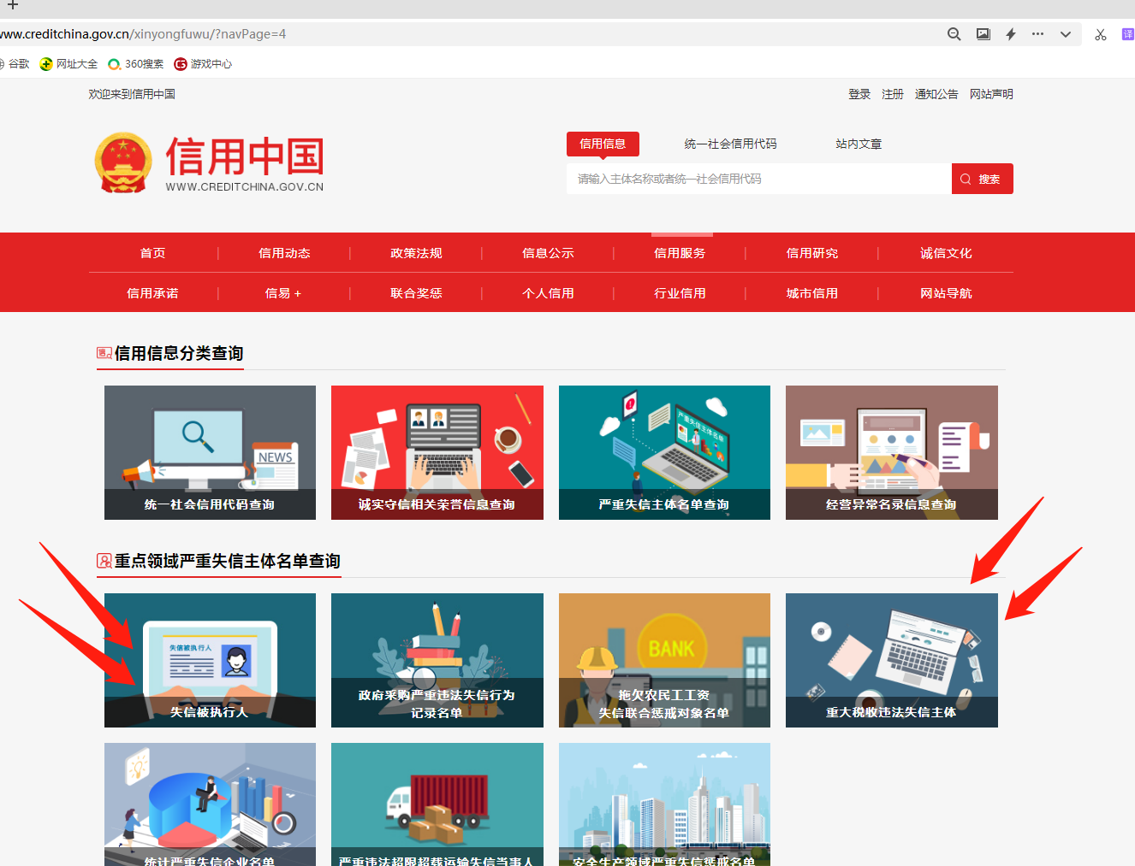

例2： 中国政府采购网“政府采购严重违法失信行为记录”查询

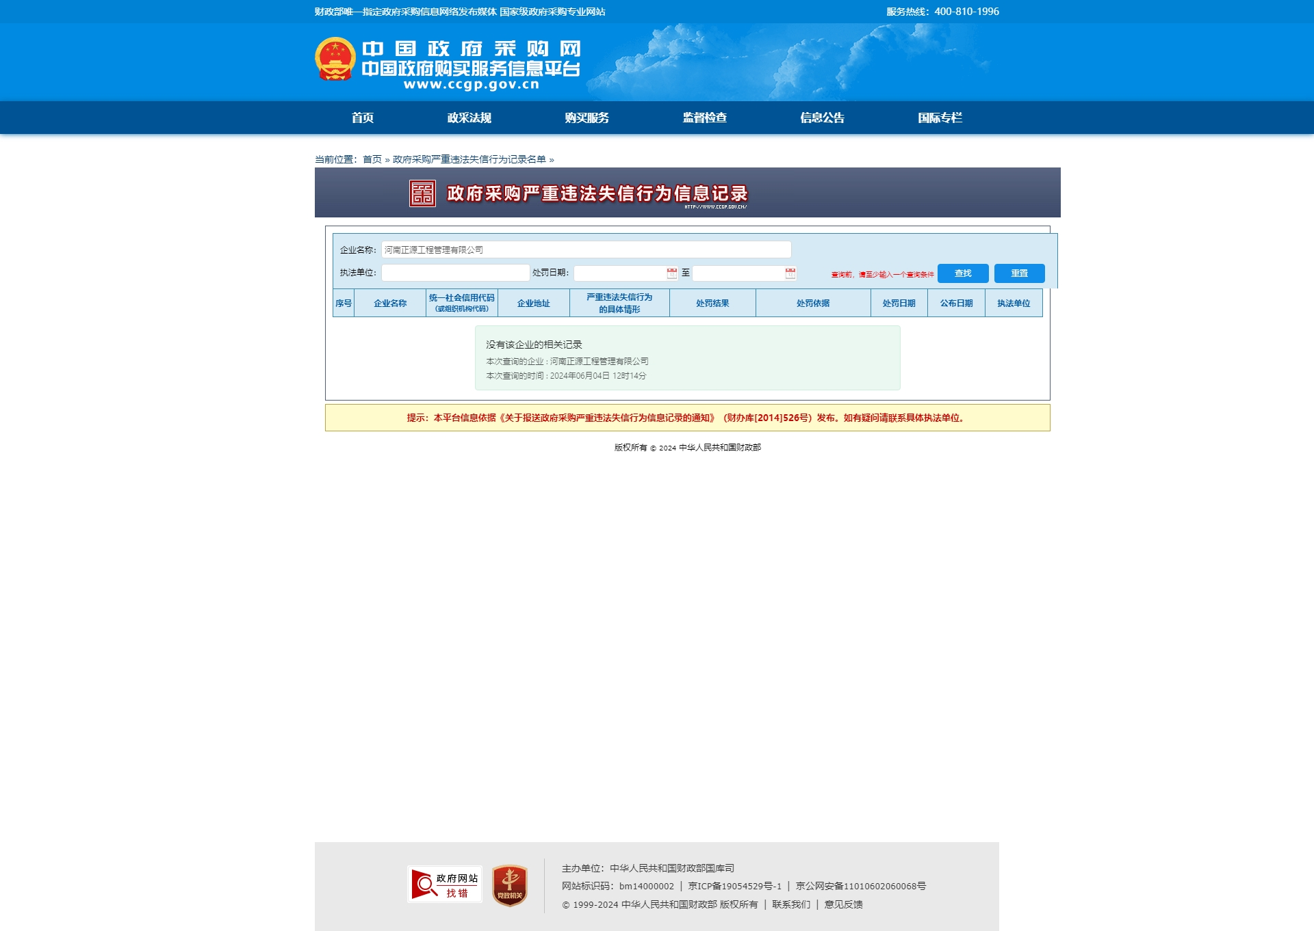

附件：企业信誉承诺书
致： （采购人全称）
我公司郑重承诺：在近三年（自2022年1月1日起至响应文件递交截止时间）内，我公司未处于被责令停产、停业情况，没有投标资格被取消或者财产被接管的情况，没有冻结和破产状态情况，没有骗取中标或者严重违约以及发生重大工程质量、安全生产事故等问题的情况。未处于被责令停业、投标资格被取消或者财产被接管、冻结和破产状态；没有骗取中标或者严重违约以及发生重大工程质量、安全生产事故等问题情况，没有被有关部门暂停投标资格。
若采购人通过可能进行的实地或其他方式的考察或其他人的举报，发现我公司存在以上情况，采购人有权取消我单位报名资格或中标资格、拒签或提前中止合同，并向有关建设主管部门上报作进一步处罚，同时我单位自愿接受采购人要求赔偿的相应损失并承担由此带来的一切法律责任。

以上格式仅供参考。

供应商： （盖电子签章）
法定代表人： （盖电子签章）
供应商地址：

年 月 日

5、已标价工程量清单
说明：1、已标价工程量清单按第四章“工程量清单与技术标准要求”中的相关清单表格式填写。构成合同文件的已标价（已标价工程量清单封面的签字、盖章须执行如下要求：
采用电子版工程量清单报价的清单封面须加盖供应商公章、法定代表人或其授权人的印章或签字、注册在本单位的造价人员执业资格专用章及签字。如本单位无造价人员，应委托具有相应造价资质的中介机构编制工程量清单报价并加盖其注册造价人员执业资格专用章和签字、中介机构资质章和公章。）工程量清单包括第四章“工程量清单与图纸”有关工程量清单、投标报价以及其他说明的内容

6、施工组织设计
1.施工组织设计要求：
（1）项目管理机构设置
（2）施工方案与技术措施
（3）质量管理体系与措施
（4）安全管理体系与措施
（5）环境保护管理体系与措施
（6）工程进度计划与措施
（7）施工总平面布置
2.施工组织设计除采用文字表述外可附下列图表，图表及格式要求附后。
附表一 拟投入本标段的主要施工设备表
附表二 拟配备本标段的试验和检测仪器设备表
附表三 劳动力计划表
附表四 计划开、竣工日期和施工进度网络图
附表一：拟投入本项目的主要施工设备表
序号 | 设备  名称 | 型号规格 | 数量 | 国别产地 | 制造年份 | 额定功率（kW） | 生产能力 | 用于施工部位 | 备注
、、、

附表二：拟配备本项目的试验和检测仪器设备表
序号 | 设备  名称 | 型号规格 | 数量 | 国别产地 | 制造年份 | 已使用台时数 | 用途 | 备注
、、、

附表三：劳动力计划表 单位：人
工种 |  |  |  | 按工程施工阶段投入劳动力情况

附表四：计划开、竣工日期和施工进度网络图
1）供应商应递交施工进度网络图或施工进度表，说明按竞争性谈判文件要求的计划工期进行施工的各个关键日期。

7、项目管理机构

（一）项目管理机构组成表
职务 | 姓名 | 职称 | 执业或职业资格证明 |  |  |  | 备注
职务 | 姓名 | 职称 | 证书名称 | 级别 | 证号 | 专业

（二）主要人员简历表
附件1：项目经理简历表
姓 名 |  | 年 龄 |  | 学历
职 称 |  | 职 务 |  | 拟在本工程任职 | 项目经理
注册建造师执业资格等级 |  |  | 级 | 建造师专业
安全生产考核合格证书
毕业学校 | 年毕业于 学校 专业
主要工作经历
时 间 | 参加过的类似项目名称 |  |  | 工程概况说明 | 发包人及联系电话
注：“主要人员简历表”中的项目经理应附项目经理注册建造师证书，并具备有效的安全生产考核合格证书、继续教育证（按要求需要进行继续教育的建造师提供）、身份证，企业为其缴纳的养老保险证明材料、与本公司签订的劳动合同材料等相关资料；具体要求详见谈判文件第二章供应商须知前附表的要求。

项目经理无在建承诺书
企业名称 |  | 企业资质等级
企业地址 |  | 企业联系电话
工程名称 |  | 项目经理 |  | 姓名：  身份证号：  专业：  级别：  证书编号：
拟选派注册建造师在建工程情况 | 无在建工程（ ）
拟选派注册建造师在建工程情况 | 有在建工程，为 ，  但符合《注册建造师执业管理办法（试行）》第九条第款的。  注：若属第三款原因，需提供有效的证明文件 |  | 《注册建造师执业管理办法（试行）》第九条：注册建造师不得同时担任两个及以上建设工程施工项目经理。发生下列情形之一的除外：  - 同一工程相邻分段发包或分期施工的；  - 合同约定的工程验收合格的；  - 因非承包方原因致使工程项目停工超过120天（含），经建设单位同意的。
投标申请  企业声明 | 以上内容是本企业拟派注册建造师有无在建工程的真实反映。如有不实，愿取消本项目中标资格，一旦中标，成交无效，并接受建设行政主管部门的处罚。  法定代表人：（电子签章）  项目经理签字或盖章：  供应商（电子签章）：  日 期： 年 月 日

附2：主要人员简历表
姓名 |  |  | 性别 |  |  | 年龄
职称 |  |  | 职务 |  |  | 拟在本合同任职
毕业学校 |  | 年毕业于 学校 专业
主要工作经历
建设单位 | 项目名称 |  |  |  | 在建或已完 |  | 工程质量
注：其他主要人员应附身份证、职称证（如有）、上岗证书或岗位资格证；劳动合同及社保等证明材料。

服务承诺
（格式自拟）
承诺内容：
必须含有不更换项目经理、主要技术人员及按所报工期、质量等标准进行施工以及按业主要求按时进场施工的承诺。
供应商认为其他需要承诺的内容。

......

供应商： （电子签章）
法定代表人： （电子签章）
年 月 日

9、其他材料
致： （采购人）
我方再次承诺：
- 我方拟派往（项目名称）（以下简称“本工程”）的项目经理（项目经理姓名）现阶段没有担任任何在建建设工程项目的项目经理，近三年来无工程质量安全事故，若提供虚假材料谋取中标的，一经查实，取消中标候选人资格，依据有关法律法规予以追究并处罚。
- 绝不借资质投标，并且在中标后，严格按照谈判响应文件人员组建项目经理部，绝对不擅自更换项目经理、技术负责人、质量负责人、安全负责人等相关人员，如不能按照谈判响应文件要求配备人员，我单位自愿放弃中标资格。如果借资质投标或进场后擅自更换人员的，自愿接受解除合同和经济处罚，给建设单位造成损失的给予补偿，并接受行政主管部门的处罚，特殊情况必须更换的，需经发包人审批认可并至行政主管部门备案；如果因未按谈判响应文件人员到场以及因更换人员造成不良后果的，我单位接受相关主管部门更严厉的惩罚，采购人有权解除合同，（所有更换人员必须跟谈判响应文件拟派人员同等资质）。
- 按照《劳动法》规定雇佣和使用民工，进行实名制管理，按要求建立农民工工资专用账户，每月核实支付，工资将直接发放给民工本人，保证不发放给“包工头”，我单位将负责督促分包按照合同规定及时结付民工工资，如因我单位未按合同约定与劳务分包单位结清工程款，只是后者拖欠农民工工资的，将由我单位先行垫付，如果发生违反规定拖欠或克扣民工工资行为，造成民工上访，及其他突发事件或公共事件，我单位愿意接受发包人的处罚，同时愿意接受建设行政主管部门依照有关规定作出的其他处罚决定。
- 如因发生拖欠行为引起的上访、债务纠纷等不良后果，由我单位承担，并愿意接收发包人的处罚和建设行政主管部门依照有关规定作出的其他处罚决定。
- 投标单位及作为自然人的法定代表人无债务纠纷，一经发现，发包人有权单方面解除合同。
- 中标单位进场后严格遵守和执行采购人制定的工程进度、质量、安全、文明、扬尘、竣工验收、合同、财务等有关规章制度和工程管理办法。
- 其他（供应商认为需要增加的其他相关承诺）
- 我方保证上述信息的真是和准确，并愿承担因我方就此弄虚作假所造成的一切法律责任。

特此承诺

供应商： （电子签章）
法定代表人： （电子签章）
年 月 日

9.2中标服务费承诺书
致： （代理机构）

我们在贵公司组织的 项目招标中若获中标（采购编号： ），我们保证在领取中标通知书的同时按招标文件的规定，以现金、支票、汇款形式，向贵公司一次性支付应该交纳的招标代理费用。

特此承诺！

承诺方名称： （电子签章）
地址：
电话： 传真：
邮编：
承诺方授权代表签字或盖章： （签字或盖章）
承诺日期：

9.3反商业贿赂承诺书
我公司承诺：
在 （投标项目名称）招标活动中，我公司保证做到：
一、公平竞争参加本次招标活动。
二、杜绝任何形式的商业贿赂行为。不向国家工作人员、政府采购代理机构工作人员、评审专家及其亲属提供礼品礼金、有价证券、购物券、回扣、佣金、咨询费、劳务费、赞助费、宣传费、宴请；不为其报销各种消费凭证，不支付其旅游、娱乐等费用。
三、若出现上述行为，我公司及参与投标的工作人员愿意接受按照国家法律法规等有关规定给予的处罚。

供应商： （电子签章）
年 月 日

9.4供应商认为其他必要的内容或证明材料

附件：
中小企业声明函（工程、服务）
本公司（联合体）郑重声明，根据《政府采购促进中小企业发展管理办法》（财库﹝2020﹞46 号）的规定，本公司（联合体）参加 （单位名称） 的 （项目名称） 采购活动，工程的施工单位全部为符合政策要求的中小企业（或者：服务全部由符合政策要求的中小企业承接）。相关企业（含联合体中的中小企业、签订分包意向协议的中小企业）的具体情况如下：
1. （标的名称） ，属于 （采购文件中明确的所属行业） ；承建（承接）企业为 （企业名称） ，从业人员 人，营业收入为 万元，资产总额为 万元 ，属于 （中型企业、小型企业、微型企业） ；
2. （标的名称） ，属于 （采购文件中明确的所属行业） ；承建（承接）企业为 （企业名称） ，从业人员 人，营业收入为 万元，资产总额为 万元，属于 （中型企业、小型企业、微型企业） ；
……
以上企业，不属于大企业的分支机构，不存在控股股东为大企业的情形，也不存在与大企业的负责人为同一人的情形。
本企业对上述声明内容的真实性负责。如有虚假，将依法承担相应责任。

企业名称（电子签章）：
日 期：

从业人员、营业收入、资产总额填报上一年度数据，无上一年度数据的新成立企业可不填报。
注：中标人本声明函随中标结果同时公布，接受其他供应商和社会监督。
属于中小微企业的填写，不属于的无需填写此项内容。

残疾人福利性单位声明函
本单位郑重声明，根据《财政部 民政部 中国残疾人联合会关于促进残疾人就业政府采购政策的通知》（财库〔2017〕 141号）的规定，本单位为符合条件的残疾人福利性单位，且本单位参加______单位的______项目采购活动提供本单位制造的货物（由本单位承担工程/提供服务），或者提供其他残疾人福利性单位制造的货物（不包括使用非残疾人福利性单位注册商标的货物）。
本单位对上述声明的真实性负责。如有虚假，将依法承担相应责任。

单位名称：
日 期：

（提醒：如果供应商不是残疾人福利性单位，则不需要提供《残疾人福利性单位声明函》。否则，由此导致虚假投标的后果由供应商自行承担。）
《财政部民政部中国残疾人联合会关于促进残疾人就业政府采购政策的通知》（财库（2017〔141〕号）的规定：
1. 享受政府采购支持政策的残疾人福利性单位应当同时满足以下条件：
（1）安置的残疾人占本单位在职职工人数的比例不低于25%（含25%），并且安置的残疾人人数不少于10人（含10人）；
（2）依法与安置的每位残疾人签订了一年以上（含一年）的劳动合同或服务协议；
（3）为安置的每位残疾人按月足额缴纳了基本养老保险、基本医疗保险、失业保险、工伤保险和生育保险等社会保险费；
（4）通过银行等金融机构向安置的每位残疾人，按月支付了不低于单位所在区县适用的经省级人民政府批准的月最低工资标准的工资；
（5）提供本单位制造的货物、承担的工程或者服务（以下简称产品），或者提供其他残疾人福利性单位制造的货物（不包括使用非残疾人福利性单位注册商标的货物）。
2. 中标人为残疾人福利性单位的，采购人或者其委托的采购代理机构应当随中标、中标结果同时公告其《残疾人福利性单位声明函》，接受社会监督。

监狱企业作为供应商须提供由省级以上监狱管理局、戒毒管理局(含新疆生产建设兵团)出具的属于监狱企业的证明文件
（提醒：如果供应商不是监狱企业，则不需要提供，否则，由此导致虚假投标的后果由供应商自行承担。）

附件： 统计上大中小微型企业划分标准（国家政策和标准如有调整时以最新为准）
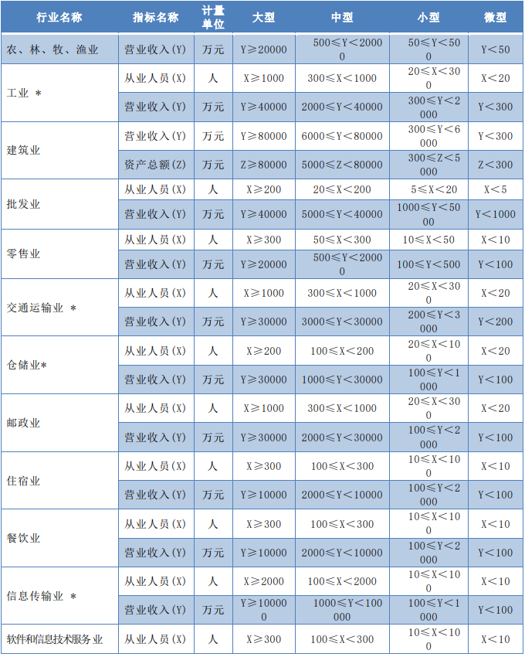

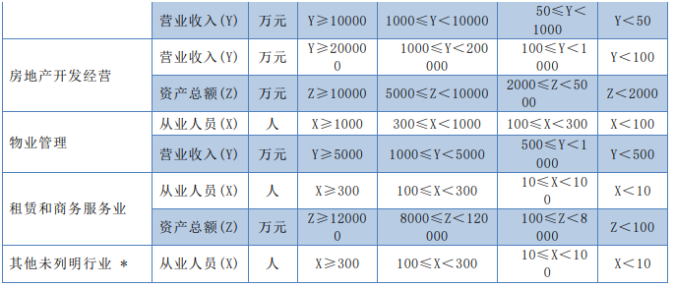
说明：1.大型、中型和小型企业须同时满足所列指标的下限，否则下划一档；微型企业只须满足所列指标中的一项即可。
2.附表中各行业的范围以《国民经济行业分类》（GB/T4754-2017）为准。带*的项为行业组合类别，其中，工业包括采矿业，制造业，电力、热力、燃气及水生产和供应业；交通运输业包括 道路运输业，水上运输业，航空运输业，管道运输业，多式联运和运输代理业、装卸搬运，不包括 铁路运输业；仓储业包括通用仓储，低温仓储，危险品仓储，谷物、棉花等农产品仓储，中药材仓 储和其他仓储业；信息传输业包括电信、广播电视和卫星传输服务，互联网和相关服务；其他未列 明行业包括科学研究和技术服务业，水利、环境和公共设施管理业，居民服务、修理和其他服务业， 社会工作，文化、体育和娱乐业，以及房地产中介服务，其他房地产业等，不包括自有房地产经营 活动。
3. 企业划分指标以现行统计制度为准。
（1）从业人员，是指期末从业人员数，没有期末从业人员数的，采用全年平均人员数代替。
（2）营业收入，工业、建筑业、限额以上批发和零售业、限额以上住宿和餐饮业以及其他设置 主营业务收入指标的行业，采用主营业务收入；限额以下批发与零售业企业采用商品销售额代替； 限额以下住宿与餐饮业企业采用营业额代替；农、林、牧、渔业企业采用营业总收入代替；其他未 设置主营业务收入的行业，采用营业收入指标。
（3）资产总额，采用资产总计代替。
河南省政府采购合同融资政策告知函

各供应商：
欢迎贵公司参与河南省政府采购活动！
政府采购合同融资是河南省财政厅支持中小微企业发展，针对参与政府采购活动的供应商融资难、融资贵问题推出的一项融资政策。贵公司若成为本次政府采购项目的中标成交供应商，可持政府采购合同向金融机构申请贷款，无需抵押、担保，融资机构将根据《河南省政府采购合同融资工作实施方案》（豫财购〔2017〕10号），按照双方自愿的原则提供便捷、优惠的贷款服务。
贷款渠道和提供贷款的金融机构，可在河南省政府采购网“河南省政府采购合同融资平台”查询联系。

